Les pays organisateurs au fil des années
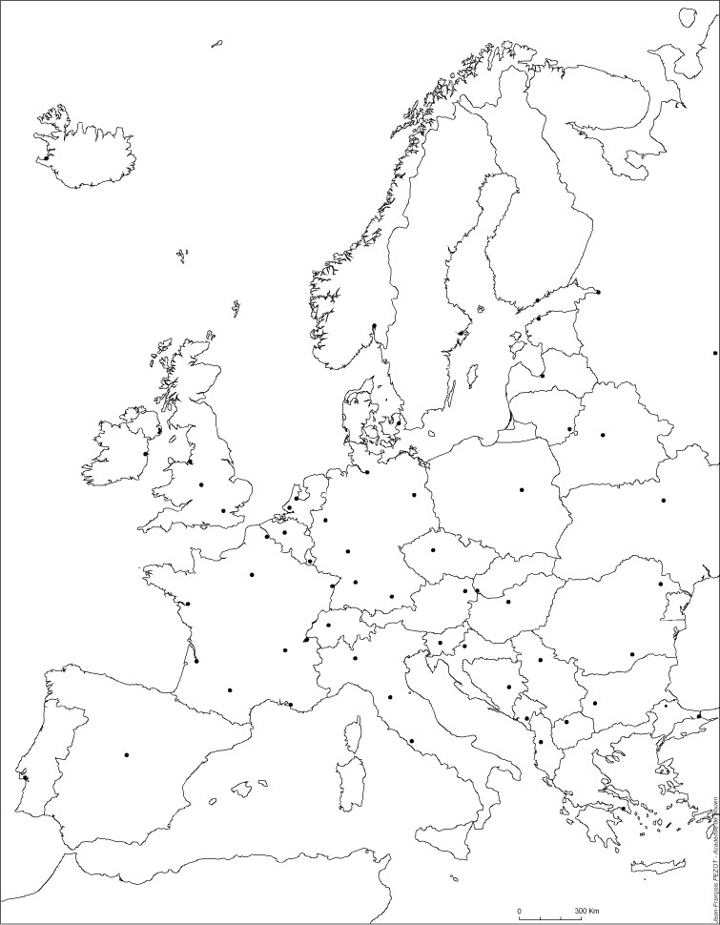

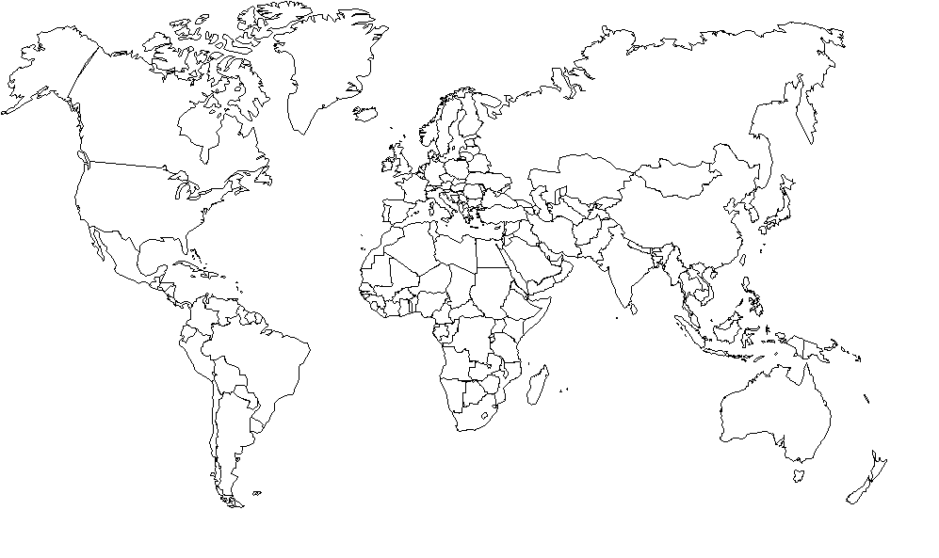


Les pays organisateurs et leur mascotte

La mascotte officielle de la Coupe du monde 2014 est Fuleco (né le 1er janvier 2000), un tatou à trois bandes du Brésil, une espèce en voie de disparition. Sa carapace est bleue et le reste de son corps est jaune. Son nom est le mot-valise de futebol (« football ») et ecologia (« écologie »).

